**今日动态**

**第七周 3月27日 星期四 多云**

**一、晨间入园**

1.出勤：今日来园25人

2.入园情况：今天早上入园时间，25位小朋友都能保持开心愉快的情绪入园，很多宝贝还能大声主动打招呼，非常棒！为小五班的宝贝们点赞！

**二、区域游戏**

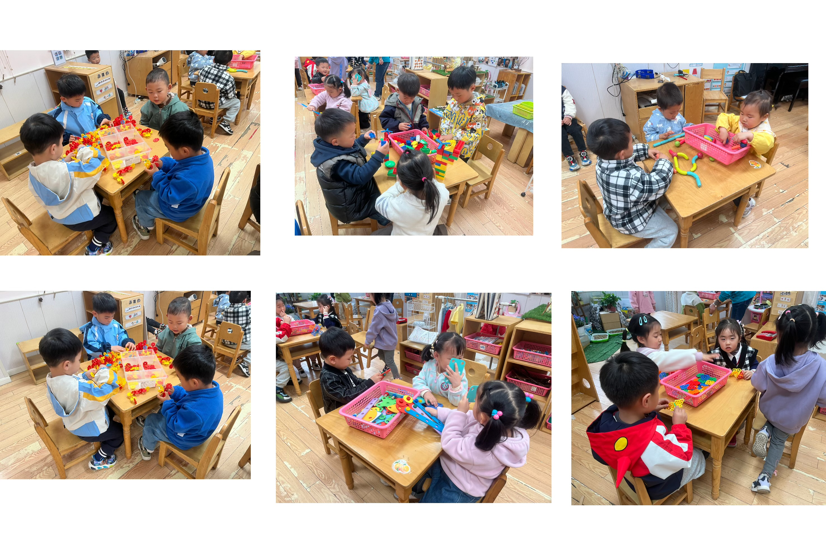吃完早点就是区域游戏时间，快来看看我们的游戏情况吧！

**三、音乐活动——春天**

今天小朋友学习歌唱《春天》。音乐《春天》是一节歌唱活动，它是一首欢快活泼，富有朝气的儿童歌曲。歌曲用欢快的情绪，清新的词句，描绘了春天来临，大自然一片生机勃勃的景象，同时也从一个儿童天真烂漫的视角出发，对春天大自然的形象展开了充分的想象和联想，充满了童趣。歌曲中运用了连续的八分音符节奏及休止更表达了春天万物苏醒的高兴、愉快的心情。

**四、户外时光**

今天玩中操场攀爬架。

**五、温馨提示**

1.气温变化较大，请家长们及时关注天气情况，为宝贝们穿适合的衣物！

2.大家及时关注一起长大app中上传的内容并将宝贝的照片加入成长册。